Сценарий открытого внеклассного мероприятия «Твои герои – твои земляки»,
посвященного празднованию 70-летнего юбилея Победы в ВОВ

Разработчик: Кравченко Елена Борисовна – учитель математики I квалификационной категории муниципального казенного общеобразовательного учреждения «Средняя общеобразовательная школа №5» Изобильненского муниципального района Ставропольского края (МКОУ «СОШ №5» ИМРСК)
Цель: познакомить учащихся с жизнью и подвигами земляков, участвовавших в Великой Отечественной войне
Задачи:
- изучить героев и участников ВОВ, проживавших и проживающих в ст. Рождественской, г. Изобильном Изобильненского района Ставропольского края
- воспитать чувство патриотизма, нравственности
Оформление: плакат с изображением ордена Красной Звезды, стенная газета «Подвиг народа бессмертен» (посвященная 72 годовщине освобождения г. Изобильного от немецко-фашистских захватчиков), презентация «Твои герои – твои земляки»
Ход мероприятия:
Выходят ведущие.
Вед.1: Здравствуйте, дорогие друзья!
Вед.2: Сегодня будет день воспоминаний
И в сердце тесно от высоких слов.
Сегодня будет день напоминаний
О подвиге и доблести дедов.
Вед.1: Все дальше и дальше в историю уходят от нас героические грозные годы Великой Отечественной войны. Уже выросло не одно поколение людей, не испытавших на себе горячего дыхания великой битвы с немецко-фашистскими захватчиками. Но чем дальше уходят от нас те незабываемые годы, чем больше зарастают раны войны, тем все величественнее представляется титанический подвиг, совершенный советским народом.
Вед.2: Вот уже 70 лет плывет тишина над старыми окопами, обмелевшие воронки покрываются в мае полевыми цветами. Эти незаживающие раны земли помнят самую страшную войну 20 века.
Вед.1:Россия! Прозвучало это слово
Вписав в бессмертье наши имена
От Прохоровки до поля Куликова,
От Куликово до Бородино.
Вед.2: Война — жесточе нету слова,
Война — печальней нету слова.
Война — святее нету слова
В тоске и славе этих лет.
И на устах у нас иного
Еще не может быть и нет.
Вед.1:Фашистские варвары разрушили и сожгли 1710 городов и более 70 тыс. сел и деревень, разрушили 84 тыс. школ, лишили крова около 25 млн. человек.

Ах, война, что ж ты сделала, подлая:
стали тихими наши дворы,
наши мальчики головы подняли,
повзрослели они до поры,
на пороге едва помаячили
и ушли за солдатом солдат...
До свидания, мальчики! Мальчики,
постарайтесь вернуться назад.

Вед 2: В 1941 году население ст. Рождественской составляло 4500 человек. На фронт ушло 615 человек. Но живыми назад возвратились не все. 322 человека из ушедших на фронт не вернулись в родную станицу - такова горькая цена Победы. Погибли в смертных боях Степан Аболенцев и два его сына, пять братьев Зеновых, трое братьев Головиных, трое братьев Козловых и этот скорбный список можно продолжать очень долго.
Вед 1 Да, они были не намного старше нас, молодые, безусые, безумно любящие жизнь, но ещё больше свою Родину. Их имена, как и история Родины, не должны быть преданы забвенью.
Вед 2. Вспомним всех поимённо
Горем вспомним своим…
Это нужно – не мёртвым! Это надо – живым!

Среди тех, кто вернулся живым были:

- Буторин Михаил Алексеевич (1926 года рождения). Воинское звание – ефрейтор. Воевал с ноября 1943 г. по март 1944 г. в 71 запасном стрелковом полку в должности стрелка. Освобождал города: Кенигсберг, Берлин. Награжден: медалью «За взятие Кенигсберга», медалью «За взятие Берлина», медалью Жукова, медалью «За победу над Германией», а также юбилейными медалями. (Умер 17 ноября 2004 г.)
- Аболенцев Василий Семенович (1926 года рождения). Воинское звание – рядовой. С 1943 по 1945 г.г. проходил службу в военной части 64729 в должности радиотелеграфиста, стрелка. С 9 августа 1945 г. по 3 сентября 1948 г. участвовал в войне с Японией в составе 254 стрелкового полка. Награжден Орденом Отечественной войны 2 степени, знаком «Фронтовик 1941-1945 г.г.», всеми юбилейными медалями.
- Котельников Виталий Иванович (1926 года рождения). Воинское звание – рядовой. С 1943 по 1945 г.г. воевал во 2 танковой армии в должности стрелка. Награжден: Орденом Отечественной войны 2 степени, знаком фронтовика 1941-1945 г.г., медалью «За победу над Германией», юбилейными медалями.
- Лазырин Иван Никитович (1923 года рождения). Семья Ивана Никитовича большая, состояла из 8 человек. Жили бедно. Когда началась война на фронт ушли два брата: Андрей и Никон, а потом забрали отца, брата Мишу и его. Ивану тогда было 18 лет. 19 ноября 1942 г. участвовал в боях под Сталинградом. Получил ранение, лежал в госпитале. Ранение в руку было настолько сильным, что даже после выписки из госпиталя, получил отсрочку ( так как не мог держать в руках автомат). Вернулся домой, работал воловщиком (пас волов), а с 1945 г. на железной дороге. Награжден медалью «Ветеран труда».
- Симонов Василий Иванович – в 1942 г. стал танкистом, воевал в составе Гвардейского Кантемировского танкового корпуса. Провел свою «тридцатьчетверку» от Волги до Эльбы, имеет тяжелые ранения, награжден тремя орденами Красной Звезды, несколькими медалями. В мирное время за самоотверженный труд в МТС (работал трактористом) награжден орденом Трудового Красного Знамени.
- Петрищев Николай Сергеевич (1921 года рождения). Воинское звание – сержант. Принимал участие в войне с июня 1941 г. по июнь 1946 г. в 442 –ой отдельной дивизии ПВО в должности командира отделения зенитно-пулеметных установок. Награжден: медалью «Ветеран труда», юбилейными медалями.
- Сазгизов Алексей Иванович (1925 года рождения). Воинское звание – рядовой. Воевал на II Белорусском фронте. С января 1943 г. по 1946 г. служил в 40-вом отдельном инженерно-саперном батальоне в должности сапера. Освобождал г. Варшаву. Награжден: медалью «За освобождение Варшавы», Орденом Отечественной войны 2 степени, медалью «За боевые заслуги», медалью Жукова, медалью «За победу над Германией», юбилейными медалями.
- Петрищев Борис Николаевич (1923 года рождения). Воинское звание – рядовой. С марта 1942 г. по июнь 1943 г. воевал в 32-ом зенитно - артиллерийском полку. Далее воевал в составе 774-го стрелкового полка. В 1944 г. получил тяжелое ранение. Награжден: медалью «За отвагу», орденом славы 2 степени, знаком «Фронтовик 1941-1945 г.г.», юбилейными медалями.
- Сысоев Иван Николаевич (1928 г. р.) – воевал в должности стрелка противотанкового орудия.
- Тюринов Григорий Яковлевич (1927 г. р.). Воинское звание – рядовой. Службу в Советской армии проходил в должности стрелка – пехотинца с 1943 г. по 1947 г. во внутренних войсках, охранял порт «Ванино». Имеет награды: медаль Жукова, медаль «Ветеран труда», юбилейные медали.
- Жидков Степан Иванович (1922 г.р.) Воинское звание – рядовой Воевал с февраля 1942 г. по март 1942 г в 150-м стрелковом полку в должности стрелка. Награжден: медалью Жукова, юбилейными медалями.
- Надеин Василий Иванович (1921 г.р.) Воинское звание – сержант. Воевал с мая 1942 г. по май 1945 г. в 572 –ом отдельном саперном батальоне в должности сапера. Участвовал в обороне Кавказа, в защите Сталинграда. Имеет награды: Орден Отечественной войны 2 степени, орден Красной звезды, Знак «Фронтовик 1941-1945 г.г.» медаль «Защитник Сталинграда», медаль «За Победу над Германией», юбилейные медали.
- Патык Михаил Артемович
- Патык Агафья Михайловна
- Зацерковный Сергей Иванович
- Шилов Иван Трофимович
- Еремин Иван Сергеевич
- Каюков Сергей Иванович
- Аникеев Федор Васильевич

Вед 2. Вместе с мужчинами на фронт уходили и женщины: сестры Демкины Лидия и Наталья, Алла Соколова, Галина Выродова, Ольга Тивилева, Вера Березуева, Евдокия Петрищева и многие другие. Никого из них уже нет в живых.

Вед 1 В 2005 году на учете в ст. Рождественской состояли 20 ветеранов ВОВ, в том числе три женщины. Это Кирина Анна Игнатьевна, Патык Галина Михайловна и Поминова Раиса Ивановна.
Вед 2 В 2010 г. – на учете состояло 7 ветеранов: Сазгизов Алексей Иванович, Поминова Раиса Ивановна, Каюков Сергей Иванович, Еремин Иван Сергеевич, Жидков Степан Иванович, Петрищев Борис Николаевич, Сысоев Иван Николаевич.
В настоящее время живы лишь двое из них – Сысоев Иван Николаевич и Поминова Раиса Ивановна. В ст. Рождественскую Раиса Ивановна вместе со своим мужем Алексеем Никифоровичем Поминовым переехала в 1947 году и по сей день проживает здесь.
(Елена Борисовна) Из материалов газеты: Родилась Раиса Ивановна в Новгороде, в большой и дружной семье, в которой воспитывались 4 сестры, Рая была старшей. К 20 годам девушка успешно окончила фармацевтический техникум. Не успела поработать в аптеке, как началась война, в город вошли фашисты.
- Наш город на две части разделяет река Волхов, - вспоминает Раиса Ивановна, - я работала в Торговой стороне, а оккупанты двигались по Софийской. Не очень разборчиво, но их было видно. Раздумывать было некогда. Быстро побежала домой, предупредить родных об опасности. Но семья была уже в сборе, шла экстренная эвакуация гражданского населения. Моих сестер и бабушку эвакуировали в Кировскую область, а я с мамой и папой, в числе других горожан, двинулись через лес в город Тихвень, где формировались эшелоны с беженцами. Не знаю, как преодолела 200 км бездорожья, как добралась до города с опухшими кровавыми ногами. Нас погрузили в эшелон, направлявшийся в Кировскую область. Прибыв на место, пошли с папой в военкомат становится на учет. Его сразу же отправили на фронт. Позже и мне было выдано предписание. Дорога на фронт была у меня нелегкой. Сначала прибыла в Москву, затем по дороге в Воронеж наш эшелон попал под массированную авиабомбежку. Было много убитых и раненых, меня Господь уберег. Добралась, наконец, до штаба, направили в 353 –ю стрелковую дивизию, в 1155-й стрелковый полк, который формировался в г. Ставрополе. С ним я дошла до Украины, воевала на 1-м Украинском фронте, освобождала г. Кременчуг. Бои шли ожесточенные, враг рьяно сопротивлялся. Сначала наши войска наносили артиллерийский удар, потом в бой вступали знаменитые катюши, затем вперед устремлялись танки и лишь после этого, с криком «Ура!» в атаку шли пехотинцы. Я служила в санитарной роте, непосредственно участвовала в боях, оказывала раненым бойцам первую медицинскую помощь. До сих пор перед глазами вижу изуродованные тела солдат, слышу надрывное «Сестричка, родненькая, помоги!» Пули свистели у виска, получила контузию, но осталась в строю. Из девчат в санроте я была одна, маленькая, хрупкая, даже не знаю, откуда силы брались.
Помню, как однажды, сопровождая подводы с тяжелоранеными бойцами, чуть было не попали в стан врага, чудом спаслись. Подъезжая, вижу, из здания школы, в котором расположился госпиталь, дым валит. Пожар! С криком «Горим!», бросилась всех будить. Вместе с медперсоналом успели вынести всех тяжелораненых.
Нужно сказать, что наша дивизия была легендарной, ее направляли на самые ответственные участки фронтов. Ей довелось участвовать в битве на Курской Дуге, освобождать от фашистских захватчиков Молдавию, Польшу, Румынию, Германию. Наша дивизия первой вышла на реку Эльбу. Я стала участницей братания с союзниками – американцами. 15 апреля 1945 г. нашу дивизию перебросили в Чехословакию, в Прагу, на подавление ожесточенного сопротивления гитлеровских захватчиков. Никогда не забуду, как нас встречало местное население. Дорога, по которой мы шли, была усыпана цветами, многие чешки не скрывали слез радости. Народ ликовал от счастья обретения свободы.
За участие в Сталинградской битве нашей дивизии было присвоено звание Гвардейская Краснознаменная Кавказская дивизия. Я была в звании младшего лейтенанта, исполняла обязанности начальника аптеки полка. Помимо меня, в нашей санитарной роте служили 4 врача, 4 фельдшера 4 санинструктора. Одним из них был Алексей Никифорович Поминов, ставший впоследствии моим мужем. Но свадьбу мы сыграли после войны. Меня демобилизовали 3 сентября 1945 г. Я уехала к родным в Ленинград. Алексея демобилизовали в 1946 г., он приехал за мной. Родом он был из села Московского, но поселились мы с ним в 1947 г. в ст. Рождественской, где я долгие годы работала заведующей аптекой, а муж – фельдшером в местной больнице».
У Раисы Ивановны двое детей: дочь Тамара и сын Валерий. В 1963 г. она овдовела. У мужа на очередном вызове случился инфаркт. Детей поднимала одна. 40 лет проработала в аптеке. Сейчас у нее 4 внука, 6 правнуков и уже есть праправнуки.

В музее ст Рождественской имеется богатый материал об участниках и героях ВОВ, в нем хранится письмо, отправленное полевой почтой 23 июля 1943 г. Зиборовой Анне Михайловне от ее сына. Многим приходили похоронки с фронта. А некоторым приходили извещения о том, что их родственник пропал без вести. Так в музее хранится подобное извещение на Прибытко Сергея Николаевича 1901 г.р., уроженца ст. Рождественской, без вести пропавшего в сентябре 1942 года под Сталинградом.

Вед 1: Вот и состоялась перекличка поколений. Они жили, любили, мечтали, были такими же как и мы, но всё – таки немного другими. Они смогли с честью выполнить свой долг перед Родиной, только уж слишком дорогой ценой. А наш долг – ничего не забыть, не допустить повторения прошлого.
Вед 2: Люди! Покуда сердца стучатся – помните!
Какой ценой завоёвано счастье – пожалуйста, помните!
Во все времена бессмертной Земли, помните!
К мерцающим звёздам ведя корабли,
О погибших помните!
Встречайте трепетную весну, люди Земли.
Убейте войну, прокляните войну люди Земли!
Мечту пронесите через года и жизнью наполните!
Но о тех, кто уже не придёт никогда – заклинаю, помните!

Вед.1: Прошла война, прошла страда,
Но боль взывает к людям:
Давайте, люди, никогда
Об этом не забудем.
Пусть память верную о ней
Хранят, об этой муке
И дети нынешних детей,
И наших внуков внуки…
Затем, чтоб этого забыть
Не смели поколенья,
Затем, чтоб нам счастливыми быть.
А счастье – не в забвенье.

Вед.2: Война и Победа – не только история, это факт нравственного подвига советских людей, принявших на себя главную тяжесть в борьбе с фашизмом.
Вед.1: Помолчим над памятью дедов,
Тех кого мы больше не увидим,
Не услышим тех, кто жизнью всей
Вместе с нами в мир грядущий вышел.
Вед.2:Помолчим, чтобы сказать о них
Не холодным, равнодушным словом,
Чтоб они воскресли хоть на миг
Всем звучанием голоса живого!
Вед 1: Почтим светлую память всех погибших в этой войне минутой молчания.

Минута молчания под стук метронома.

Ведущий 1:Нам май принес улыбки мира,
Улыбки счастья и весны,
И этот мир беречь должны мы,
Чтоб больше не было войны.
Ведущий 2:Пусть на любом конце планеты
И днем и ночью, в час любой
Спокойны будут наши дети
И люди сохранят покой.
Ведущий 1:Уж сединой виски покрылись-
Ведь ВЫ у времени в плену.
Ах, ВЕТЕРАНЫ, ваша юность
Перехлестнула ту войну.
Ведущий 2:Ушли в небытие иные,
Другие в памяти людской,
И те немногие живые…
Какой измерить все ценой?!
Ведущий 1:Пусть не звучит набат прощальный,
Пусть салютуют в ВАШУ честь!
ПОБЕДЫ ПРАЗДНИК ВЕЛИЧАЛЬНЫЙ!
Покуда жизнь на свете есть!

Звучит песня «И все-таки мы победили!» Все участники хором поют.

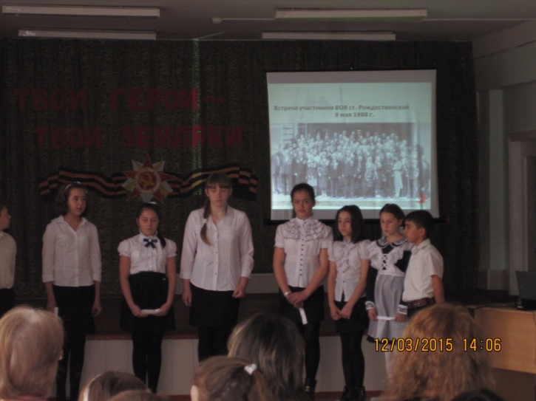 | 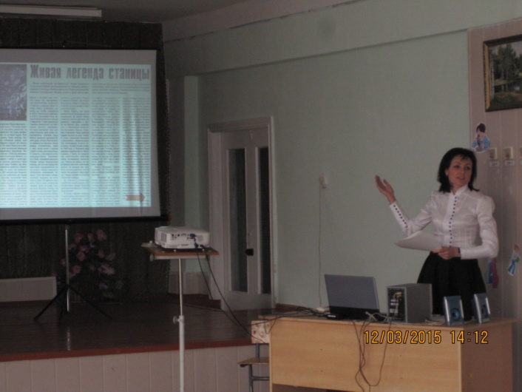
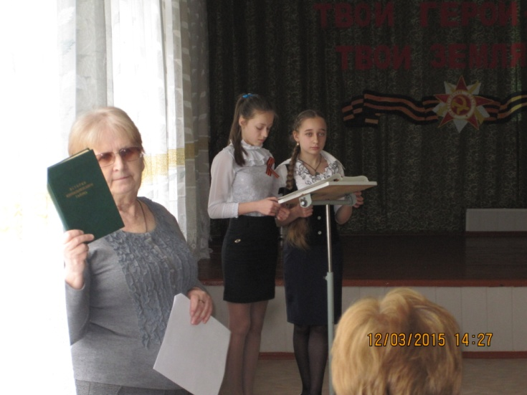 | 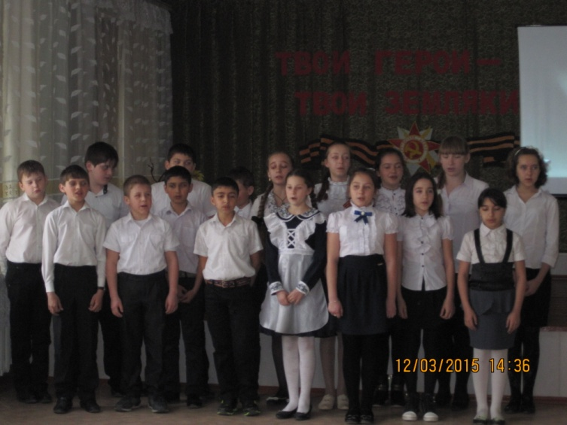
Фото с мероприятия «Твои герои – твои земляки»

